Bruo Walter
Brahms: Sinfonie No. 4
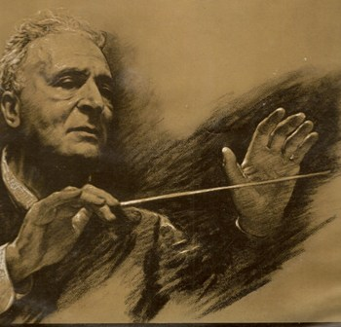
Kant 1
1 Allegro non troppo
1 Andante moderato
Kant 2
3 Allegro giocoso; poco meno presto
4 Allegro energico e passionata; Piu allegro
Columbia Symphony Orchestra o.l.v. Brno Walter

